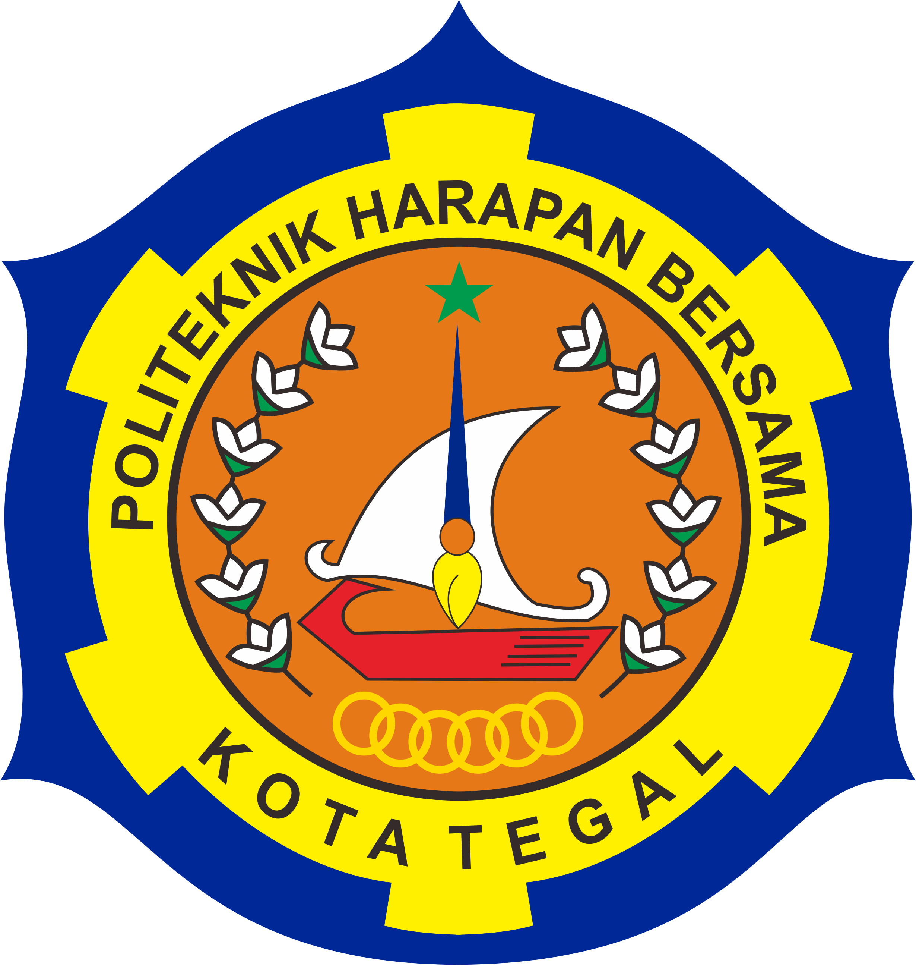 | FORMULIR PENGAJUAN TEMA TUGAS AKHIR
PROGRAM STUDI DIV TEKNIK INFORMATIKA
POLITEKNIK HARAPAN BERSAMA
Jl. Mataram No.9 Pesurungan Lor, Margadana, Kota Tegal
NIM | 16090005
NAMA | Dhiya Reksa Kusumojati Brameswanto
No. HP | 082327337007
Judul TA | Aplikasi Pemantauan dan Otomatisasi Perawatan Tanaman Bawang Berbasis Mobile (studi kasus Kabupaten Brebes)
Manfaat | - User / Petani :  - Memudahkan pemantauan kondisi tanaman bawang  - Memberikan visualisasi keadaan lahan dalam bentuk grafik (Suhu, kadar air, kelembaban tanah, otomatisasi penyiraman air dan obat)  - Menampilkan data statistik perkembangan tanaman bawang dalam bentuk grafik  - Pemerintahan:  - Memperbaiki kualitas pertanian khususnya tanaman bawang
Sumber Data | Badan Pusat Statistik, Dinas Pertanian, Observasi
Tools/Software yang digunakan | Visual Studio Code, Framework React Native, Android Studio, NodeJS, NPM, Insomnia, Git
Keputusan:  Diterima/Ditolak | Saran:

Tegal, 14 Oktober 2019
(Dhiya Reksa Kusumojati B)

